KHẢO SÁT CÁC BÀI BÁO VỀ NHẬN DIỆN CẢM XÚC TỪ TÍN HIỆU EEG

Mục lục

Artical 1: EEG Analysis based on time domain properties (1970) 5

1. Link 5

2. Input - Output 5

2.1. Input 5

2.2. Output 5

3. Phương pháp 5

3.1. Nội dung 5

3.2. Ưu điểm 7

3.3. Hạn chế 7

4. Tổng kết 7

4.1. Kết quả 7

4.2. Đánh giá 8

Artical 2: The physical significance of time domain descriptors in EEG analysis (1973) 9

1. Link 9

2. Input - Output 9

2.1. Input 9

2.2. Output 9

3. Phương pháp 9

3.1. Nội dung 9

3.2. Ưu điểm 9

3.3. Nhược điểm 9

4. Tổng kết 10

4.1. Kết quả 10

4.2. Đánh giá 10

Artical 3: Basic emotions reflected in EEG-coherences (1992) 11

1. Link 11

2. Input – Ouput 11

2.1. Input 11

2.2. Output 11

3. Phương pháp 11

3.1. Nội dung 11

3.2. Ưu điểm 12

3.3. Hạn chế 12

4. Tổng kết 12

4.1. Kết quả 12

4.2. Đánh giá 13

Artical 4: Feature extraction from EEGs associated with emotions (1997) 14

1. Link 14

2. Input - Output 14

2.1. Input 14

2.2. Output 14

3. Phương pháp 14

3.1. Nội dung 14

a) Lựa chọn đặc trưng 15

b) Phân loại 16

3.2. Ưu điểm 16

3.3. Hạn chế 16

4. Tổng kết 16

4.1. Kết quả 16

4.2. Đánh giá 17

Artical 5: A Feeling Estimation System Using a Simple Electroencephalograph (2003) 18

1. Link 18

2. Input – Output 18

a) Input 18

b) Output 18

3. Phương pháp 18

3.1. Nội dung 18

3.2. Ưu điểm 19

3.3. Hạn chế 19

4. Tổng kết 19

Artical 6: EEG-based Emotion Recognition (2006) 20

1. Link 20

2. Input - Output 20

2.1. Input 20

2.2. Output 20

3. Phương pháp 21

3.1. Nội dung 21

a) Mô hình Arousal-Valence 21

b) Lựa chọn đặc trưng 21

c) Phân loại 21

3.2. Ưu điểm 22

3.3. Nhược điểm 22

4. Tổng kết 22

4.1. Kết quả 22

a) Với thang Arousal 22

b) Với thang Valence 22

4.2. Đánh giá 22

Artical 7: Emotion Classification Based on Gamma-band EEG (2009) 24

1. Link 24

2. Input – Output 24

2.1. Input 24

2.2. Output 24

3. Phương pháp 24

3.1. Nội dung 24

3.2. Ưu điểm 24

3.3. Hạn chế 24

Danh sách hình ảnh

Hình 1‑1. Nguồn gốc của các tham số activity, mobility và complexity. 6

Hình 1‑2. Sơ đồ mô tả quá trình tính toán các tham số. 7

Hình 1‑3. Thay đổi đặc trưng của hình dạng đường cong để minh họa sự phụ thuộc của từng tham số. 7

Hình 1‑4. Ghi nhận phương sai biên độ (tham số activity) (đồ thị trên) và tần số trung bình (đồ thị dưới) của một người ngủ suốt một đêm. 8

Hình 2‑1. Đồ thị mô tả các tham số activity, mobility, complexity của tín hiệu EEG tương ứng với từng trạng thái của con chuột. 10

Hình 3‑1. Sự thay đổi của các đặc trưng trong sóng alpha đối với từng cảm xúc khác nhau. 12

Hình 4‑1. Hệ thống đặt điện cực 10-20. 14

Hình 4‑2. Thuỳ trán và hệ viền. 15

Hình 4‑3. Kết quả đánh giá mô hình nhận diện cảm xúc của bài báo. 17

Hình 5‑1. Thiết bị IBVA dùng để đo tín hiệu EEG từ thuỳ trán. 18

Hình 5‑2. Gabor wavelet và hình dạng của một đoạn tín hiệu EEG. 19

Hình 5‑3. Kết quả của thử nghiệm mô hình. 19

Hình 6‑1. Mô hình Arousal-Valence của cảm xúc. 21

Hình 7‑1. Trích đoạn một chuỗi các kích thích. 24

# EEG Analysis based on time domain properties (1970)

## Link

* [EEG analysis based on time domain properties - ScienceDirect](https://www.sciencedirect.com/science/article/abs/pii/0013469470901434)
* <https://drive.google.com/open?id=1ixXykauaxY6JRCjt1qTsKAfh2P79EsS5&usp=drive_fs>

## Input - Output

### Input

Tín hiệu EEG từ người ngủ trong một đêm (one night’s sleep).

### Output

Đồ thị về sự thay đổi của tham số **Activity** dựa trên tín hiệu EEG của người đó.

## Phương pháp

### Nội dung

Bài báo này phân tích tín hiệu EEG dựa trên các thuộc tính ở miền thời gian. Các tham số **activity, mobility, complexity** được tính toán trên miền thời gian như sau:

* **Activity** là phương sai biên độ (a) của tín hiệu trong một epoch ().
* **Mobility** dựa trên tỷ lệ giữa độ lệch chuẩn của tốc độ thay đổi (đạo hàm cấp 1 của tín hiệu theo thời gian) (d) và độ lệch chuẩn biên độ của tín hiệu trong một epoch ().
* **Complexity** là tham số phụ thuộc vào **Mobility.** Trước hết, cần tính tỷ lệ giữa độ lệch chuẩn của gia tốc (đạo hàm cấp 2 của tín hiệu theo thời gian) (dd) và độ lệch chuẩn của tốc độ thay đổi của tín hiệu trong một epoch. Cuối cùng, lấy **Mobility** chia cho tỷ lệ vừa tính được ().

Ngoài ra, các tham số này có thể tính dựa trên khái niệm *moment* [1]trong thống kê. Moment *m* với bậc *n* được tính như sau:

trong đó, là phổ công suất.

Nhận thấy, các moment có bậc lẻ đều bằng 0 ( khi là số lẻ). Hình 1‑1 cho thấy sự liên hệ giữa miền tần số và miền thời gian trong cách tính các tham số.

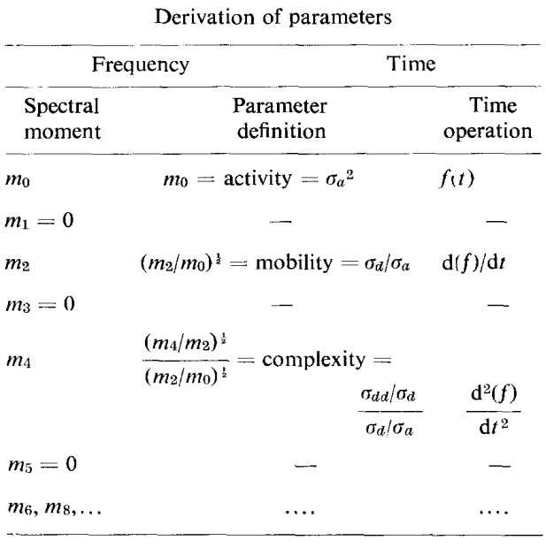

Hình ‑. Nguồn gốc của các tham số activity, mobility và complexity.

Từ đó, ta có thể lập các công thức tính các moment cần cho các tham số như sau:

Nhận thấy, các moment chẵn của phổ công suất tương ứng với phương sai trong miền thời gian. Các moment được tính toán dựa trên tính phương sai và đạo hàm liên tục của tín hiệu (Hình 1‑2).

Hình ‑. Sơ đồ mô tả quá trình tính toán các tham số.

### Ưu điểm

Phương pháp này thể hiện rõ các ưu điểm sau:

* Các tham số này có thể tính toán trực tiếp ở miền thời gian, không cần dùng các biến đổi qua miền tần số như các phương pháp khác.
* Theo Hình 1‑2, các tham số được tính toán theo mô hình tuần tự với các khối giống nhau. Nếu thực hiện mô hình này bằng FPGA có thể tiết kiệm thời gian implement.

### Hạn chế

Tuy nhiên, phương pháp này cũng tồn tại hạn chế đó là trong các trường hợp phân tích tín hiệu EEG cần thông tin về tần số, pha (phân tích cần dữ liệu về các sóng , ,...) do phổ công suất không thể hiện điều này.

## Tổng kết

### Kết quả

Hình ‑. Thay đổi đặc trưng của hình dạng đường cong để minh họa sự phụ thuộc của từng tham số.

Hình ‑. Ghi nhận phương sai biên độ (tham số activity) (đồ thị trên) và tần số trung bình (đồ thị dưới) của một người ngủ suốt một đêm.

### Đánh giá

Phương pháp đề cập trong bài báo này tạo ra sự liên hệ giữa miền thời gian và miền tần số qua khái niệm *moment* trong thống kê. Phương pháp đã đưa ra cách xác định các đặc tính cơ bản của tín hiệu thông qua phép tính theo thời gian, yêu cầu thiết bị ít phức tạp hơn so với phân tích tần số truyền thống. Điều này có nghĩa là phương pháp này có thể đơn giản hóa việc thu thập và phân tích tín hiệu trong các nghiên cứu hoặc ứng dụng thực tế.

# The physical significance of time domain descriptors in EEG analysis (1973)

## Link

* [The physical significance of time domain descriptors in EEG analysis - ScienceDirect](https://www.sciencedirect.com/science/article/abs/pii/0013469473902605)
* <https://drive.google.com/open?id=1j5zOYt4lvGfFZokTjZM6xEfFjTa-OpS9&usp=drive_fs>

## Input - Output

### Input

Tín hiệu EEG từ thuỳ trán – thuỳ đỉnh của con chuột được cấy điện cực.

### Output

Các descriptor (activity, mobility, complexity) của tín hiệu EEG tương ứng với từng trạng thái của con chuột.

## Phương pháp

### Nội dung

Trong thống kê, phương trình tự tương quan (*autocorrelation function*) thường dùng để thể hiện các đặc trưng của time series. Tín hiệu EEG cũng là một time series. Phương pháp được đề cập thành lập phương trình tự tương quan từ ba tham số *activity, mobility, complexity* và chứng minh độ hiệu quả của phương trình đó trong việc thể hiện các đặc trưng của tín hiệu EEG của từng trạng thái khác nhau.

### Ưu điểm

* Các tham số *activity, mobility, complexity* hoàn toàn có thể truyền tải được hết các thông tin giống như các phương pháp truyền thống, ví dụ như phương tích tín hiệu ở miền tần số,...
* *Giảm khối lượng tính toán khi không cần phép biến đổi từ miền thời gian sang miền tần số. (note)*
* Có thể biết được hình dạng của tín hiệu trong epoch đó.

### Nhược điểm

* Phương trình tự tương quan được chứng minh trong bài báo là một đa thức theo ba tham số *activity, mobility, complexity.* Các hệ số có bậc càng cao thì càng phụ thuộc nhiều vào tham số *complexity*, dẫn đến kéo dài thời gian tính toán.

## Tổng kết

### Kết quả

Từ Hình 2‑1, ta có thể phân biệt hay trạng thái ngủ và thức bằng cách đặt ngưỡng cho cả ba tham số *activity, mobility, complexity.* Với mỗi trạng thái có một ngưỡng tương ứng, trạng thái được xác định khi cả ba tham số đều đạt ngưỡng.

Hình ‑. Đồ thị mô tả các tham số activity, mobility, complexity của tín hiệu EEG tương ứng với từng trạng thái của con chuột.

### Đánh giá

Phương pháp đã đưa ra ba tham số tạo thành một công cụ để phân tích định lượng các đặc điểm của tín hiệu ở miền thời gian. Đây là một hướng tiếp cận mới trong việc phân tích tín hiệu EEG, phù hợp trong việc phân tích và đánh giá sơ bộ.

# Basic emotions reflected in EEG-coherences (1992)

## Link

* [Basic emotions reflected in EEG-coherences - PubMed](https://pubmed.ncbi.nlm.nih.gov/1459879/)
* <https://drive.google.com/open?id=1kXyG8TeQGF9Zjzgl-Njf5zu77OGgLjb9&usp=drive_fs>

## Input – Ouput

### Input

32 tình nguyện viên (22 nam, 10 nữ) từ 26 đến 53 tuổi. Thu 6 kênh tín hiệu EEG với montage lưỡng cực: Fp1-C3, Fp2-C4, C3-O1, C4-O2, A1-Cz, A2-Cz. Tín hiệu EOG cũng được thu lại bằng điện cực keo. Tần số lấy mẫu , độ phân giải , ngõ vào .

### Output

Phổ Coherence[2] của 5 cảm xúc cơ bản: quyết tâm (intention), lo lắng (anxiety), buồn bã (sadness) và vui vẻ (joy). Toàn bộ các cảm xúc này được xem như không ảnh hưởng lẫn nhau.

## Phương pháp

### Nội dung

Trước hết, tín hiệu được đi qua bộ lọc thông thấp Butterworth bậc 7 có tần số cắt . Quá trình tính toán phổ coherence diễn ra như sau:

* Tín hiệu được chia thành các segment có độ dài .
* Cứ mỗi , phổ năng lượng được tính bằng cách lấy trung bình periodogram[3] của 3 segment tín hiệu liền kề.
* Mỗi 30s, phổ coherence được tính bằng cách lấy trung bình 9 phổ phức của một cặp kênh.

Trong phân tích tín hiệu EEG, phổ năng lượng (power spectra) được sử dụng phù hợp cho phân tích các kênh EEG đơn lẻ, giúp hiểu rõ hoạt động não bộ ở từng kênh cụ thể. Tuy nhiên, để nghiên cứu mối quan hệ như sự độc lập tuyến tính (synchronization) giữa các cặp kênh EEG, phổ coherence là một công cụ đo lường hiệu quả trong miền tần số. Thông thường, hệ số coherence của hai tín hiệu tại tần số thường nhận giá trị từ 0 đến 1. Vậy nên, ta sẽ dùng phổ squared coherence cho tiện lợi.

Trong đó, là phổ chéo giữa tín hiệu và tại tần số . và lần lượt là phổ năng lượng của tín hiệu và tại tần số .[4] Hệ số coherence có giá trị từ 0 đến 1, hệ số này bằng 0 hai tín hiệu này độc lập tuyến tính, ngược lại, khi hệ số này bằng 1, hai tín hiệu này phụ thuộc tuyến tính (hay synchronization).

### Ưu điểm

* Giảm bớt nhiễu và đơn giản hóa phân tích: Giới hạn ở các cặp điện cực liên bán cầu giúp giảm thiểu tác động của nhiễu. Đồng thời, tính phổ coherence bằng cách lấy trung bình của đoạn thời gian của tín hiệu cũng làm giảm thiểu tác động của nhiễu.
* Tập trung vào sự kết nối liên bán cầu: Nghiên cứu các phổ coherence giữa hai bán cầu (như giữa các cặp điện cực) cho phép nắm bắt được các mối liên hệ thần kinh quan trọng và đối xứng trong não bộ, đặc biệt là trong nhận diện cảm xúc.

### Hạn chế

* Phương pháp này bỏ qua nhiều cặp điện cực khác, có thể bỏ sót các thông tin về sự đồng bộ giữa các vùng não khác mà cũng đóng vai trò quan trọng trong phân tích cảm xúc.
* Tăng khả năng bị nhiễu tại các vị trí điện cực chung: Với các cặp điện cực sử dụng chung một điện cực tham chiếu như Cz, khả năng tăng coherence không thực sự phản ánh sự đồng bộ hóa thực tế mà có thể do tác động của điện cực chung.

## Tổng kết

### Kết quả

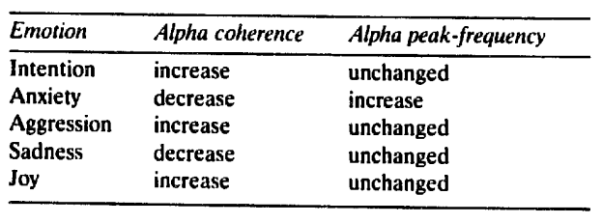

Hình ‑. Sự thay đổi của các đặc trưng trong sóng alpha đối với từng cảm xúc khác nhau.

### Đánh giá

Phương pháp này có thể thiếu độ phức tạp để mô tả toàn diện các trạng thái não bộ và đòi hỏi tài nguyên tính toán, khó đáp ứng yêu cầu phân tích EEG thời gian thực trong các ứng dụng như nhận diện cảm xúc trực tiếp thời gian thực.

# Feature extraction from EEGs associated with emotions (1997)

## Link

* [Feature extraction from EEGs associated with emotions | Artificial Life and Robotics](https://link.springer.com/article/10.1007/BF02471106)
* <https://drive.google.com/open?id=1k7qDY52COpunQqFPqhwiJ6yFDBEztqLg&usp=drive_fs>

## Input - Output

### Input

Tín hiệu EEG từ 10 điện cực đĩa tại các vị trí FP1, FP2, F3, F4, T3, T4, P3, P4, O1 và O2 theo Hình 4‑1 với A2 là điện cực tham chiếu. Tần số lấy mẫu tín hiệu tại các điện cực là .

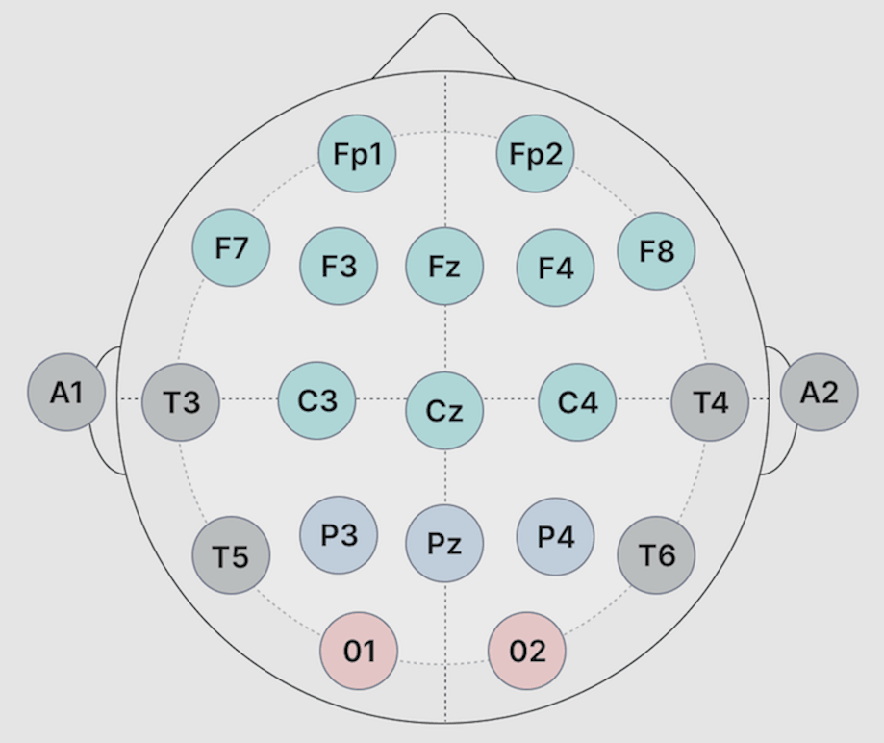

Hình ‑. Hệ thống đặt điện cực 10-20.

### Output

Nhận diện được bốn cảm xúc được gán nhãn tương ứng đó là *căng thẳng / tức giận – stres/anger* (N1), *buồn bã - sadness* (N2), *vui mừng – joy* (P1), *thư giãn – relexation* (R).

## Phương pháp

### Nội dung

Nhìn chung, cảm xúc của con người được điều khiển thông qua thuỳ trán (frontal lobe) và hệ viền (limbic system)[5] (Hình 4‑2). Đó là lý do tại sao lại chọn các vị trí điện cực FP1, FP2, F3, F4, T3, T4, P3, P4, O1 và O2 (Hình 4‑1).

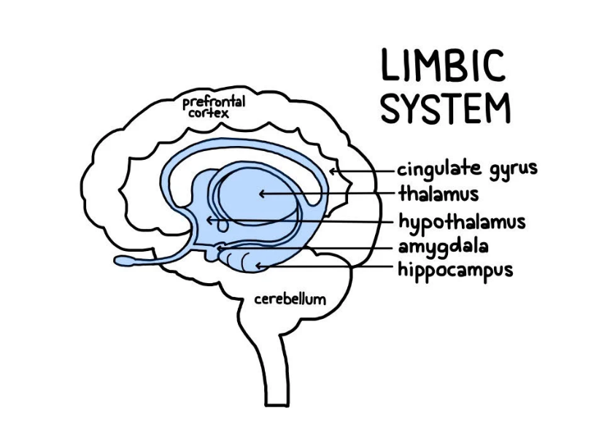

Hình ‑. Thuỳ trán và hệ viền.

Vùng thuỳ trán trái điều tiết các cảm xúc vui vẻ (happiness) và thích thú (interest). Trong khi đó, vùng thuỳ trán phải chi phối các cảm xúc lo sợ (fear), căm phẫn (disgust), phiền muộn (distress). Tổng kết lại, thuỳ trán trái đặc trưng cho cảm xúc tích cực và thuỳ trán phải đặc trưng cho cảm giác tiêu cực.

Kỹ thuật được đề cập trong bài báo là phân tích phổ của tín hiệu EEG, với tên phương pháp phân tích phổ cảm xúc - emotion spectrum analysis method (ESAM). Giống như phân tích phổ ánh sáng phân chia ánh sáng thành các dải màu hoặc tần số để tìm hiểu cấu trúc và thành phần của nó, ESAM chia các tín hiệu EEG thành các "phổ cảm xúc" khác nhau để xác định cảm xúc hiện tại dựa trên mức độ của các trạng thái cảm xúc cơ bản. Mỗi trạng thái cảm xúc (ví dụ: vui, buồn, tức giận, bình tĩnh) được xem như một "thành phần phổ" riêng, và ESAM đo lường độ lớn (cường độ) của từng thành phần này trong tổng trạng thái cảm xúc hiện tại. ESAM cho phép phân tích tín hiệu EEG một cách chi tiết và tách biệt, giúp đánh giá và định lượng mức độ của các cảm xúc cơ bản trong một trạng thái cảm xúc tổng thể.

#### Lựa chọn đặc trưng

Tín hiệu EEG sau khi lấy mẫu từ các điện cực được tách thành các thành phần tần số gồm (), (), () bằng biến đổi Fourier nhanh (FFT). Các artifact như nháy mắt thường có tần số bé hơn nên cần qua giai đoạn loại bỏ artifact.

Các thàng phần tần số thu được từ 10 điện cực đều có thành phần đóng vai trò đặc trưng để nhận diện cảm xúc. Do đó, có thể lựa chọn đặc trưng bằng hệ số tương quan chéo (cross-correlation ) giữa hai điện cực bất kỳ ứng với mỗi dải tần.

Hệ số tương quan chéo giữa các điện thế thu được từ hai điện cực j và k trong dải tần được tính theo công thức sau:

Trong đó:

* là phép biến đổi Fourier của tín hiệu EEG thu từ các điện cực j và k tại tần số trong dải tần ​.
* ​ là các tần số trong dải tần cụ thể (ở đây là dải , từ 8 Hz đến 13 Hz).
* Phép tính tổng được thực hiện qua các biên độ của các thành phần tần số trong dải tần .

Như vậy, với 45 cặp điện cực () ứng với 3 dải tần. Như vậy sẽ có biến đầu vào.

#### Phân loại

Hệ thống phân loại bốn cảm xúc *căng thẳng / tức giận – stres/anger* (N1), *buồn bã - sadness* (N2), *vui mừng – joy* (P1), *thư giãn – relexation* (R) được số hoá thành ma trận có 4 vector trực giao với nhau.

Với được gọi là emotion matrix và là bias vector. Ma trận đầu vào được biến đổi tuyến tính để nhận diện cảm xúc.

### Ưu điểm

* Với phương pháp này, độ phân giải thời gian có thể đạt tới (gần như real-time).
* Thuật toán khá đơn giản, không phải trải qua nhiều giai đoạn.

### Hạn chế

* Ở phương pháp phân tích công suất phổ, các đặc trưng phụ thuộc vào **độ phân giải thời gian hay cửa sổ (window)** (do biến đổi Fourier nhanh phụ thuộc vào độ phân giải thời gian). Điều này có nghĩa là để bắt được sự kiện ở miền thời gian nhanh hơn, cần thu hẹp cửa sổ thời gian, nhưng làm tăng độ phức tạp tính toán và có thể gây nhiễu.
* Cần mô hình hóa thành mối quan hệ phi tuyến, **phù hợp hơn cho việc nhận dạng các trạng thái cảm xúc** dựa trên các mẫu EEG phức tạp.
* Thuật toán có rất nhiều phép tính (biến đổi Fourier, tính ma trận tương quan chéo), để đạt được độ phân giải thời gian như bài báo () đòi hỏi nhiều điều kiện khác như cách implement, phần cứng.

## Tổng kết

### Kết quả

Quá trình được tiến hành với 5 subject với các task: làm phép tính, tìm pattern tương ứng và không làm gì. Kết quả thu được trong quá trình đánh giá mô hình đạt khá khả quan (Hình 4‑3). Trung bình correct rate là với làm phép tính, với tìm pattern tương ứng và với không làm gì.

Hình ‑. Kết quả đánh giá mô hình nhận diện cảm xúc của bài báo.

### Đánh giá

Mô hình cảm xúc trong bài báo này chỉ bao gồm 4 cảm xúc cơ bản, các cảm xúc khác là tổ hợp của 4 cảm xúc này. Nhìn chung, với biến đổi tuyến tính vẫn tiện lợi và hiệu quả để nhận diện các cảm xúc trong hệ thống này.

# A Feeling Estimation System Using a Simple Electroencephalograph (2003)

## Link

* [A feeling estimation system using a simple electroencephalograph | IEEE Conference Publication | IEEE Xplore](https://ieeexplore.ieee.org/document/1245645)
* <https://drive.google.com/open?id=1jzimIYbzrDQ8OlknTUBk705FQMTlflz0&usp=drive_fs>

## Input – Output

#### Input

Tín hiệu EEG từ tình nguyện viên được đo bằng thiết bị IBVA (Hình 5‑1) với tần số lấy mẫu .

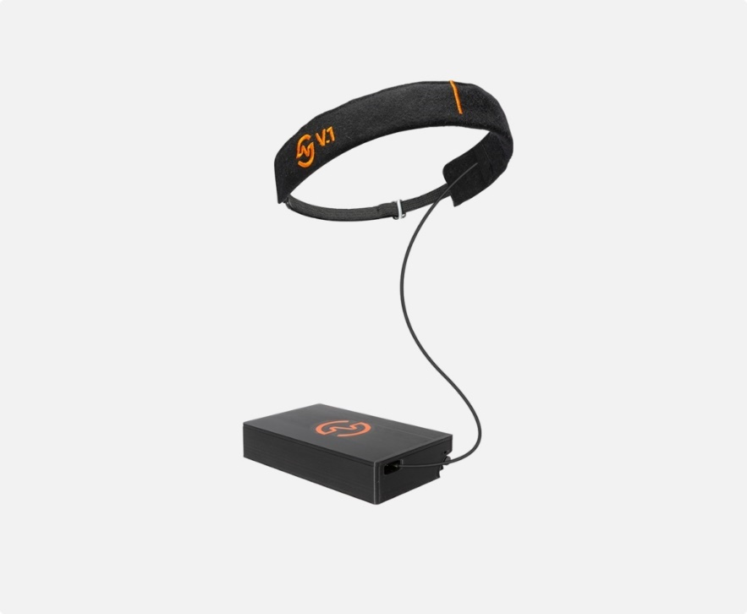

Hình ‑. Thiết bị IBVA dùng để đo tín hiệu EEG từ thuỳ trán.

#### Output

Nhận diện **4** cảm xúc: vui vẻ (joy), tức giận (anger), u sầu (sorrow), thư giãn (relaxation).

## Phương pháp

### Nội dung

Dữ liệu được chia thành các segment có độ dài với điểm. Với mỗi segment, dùng kết hợp biến đổi Wavelet (với Gabor wavelet) và FFT, sau đó để đưa vào mạng nơ-ron để nhận diện cảm xúc.

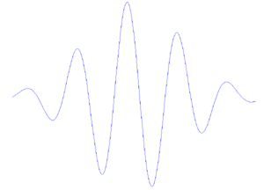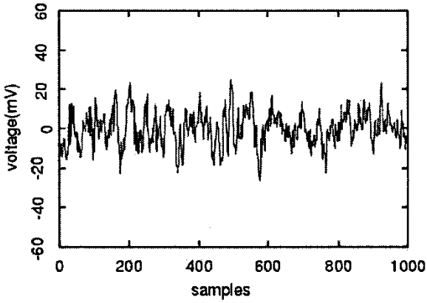

Hình ‑. Gabor wavelet và hình dạng của một đoạn tín hiệu EEG.

Các cảm xúc được phản ánh rõ ràng nhất qua sóng , và . Đặc trung được lựa chọn đó là **phổ năng lượng, phổ Wavelet cùng với giá trị trung bình và phương sai của từng sóng**. Hơn nữa, phổ Wavelet có chiều rất lớn, vì vậy trước khi đưa vào mang nơ-ron, cần phải giảm chiều của đặc trưng này bằng PCA.

### Ưu điểm

### Hạn chế

## Tổng kết

Hình ‑. Kết quả của thử nghiệm mô hình.

# EEG-based Emotion Recognition (2006)

## Link

* <https://shorturl.at/e3USu>

## Input - Output

### Input

Tín hiệu EEG được thu từ vị trí Fpz và F3/F4 của 5 tình nguyện viên A,B, C, D, E:

* Tuổi tác:
  + A, B, E: 20 tuổi.
  + C, D: 40 tuổi.
* Giới tính:
  + A, B, C, E: nữ.
  + D nam.
* Nghề nghiệp: nhà báo, nghệ thuật, quản gia, cơ khí, khoa học thông tin.

Các tình nguyện viên được kích thích cảm xúc từ hai database:

* IADS: cơ sở dữ liệu hình ảnh tiêu chuẩn được phát triển bởi Trung tâm Nghiên cứu về Tâm Sinh lý (The Center for Research in Psychophysiology) của Đại học Florida, dùng để nghiên cứu cảm xúc trong các lĩnh vực như tâm lý học, thần kinh học, và khoa học nhận thức. IAPS chứa hàng trăm bức ảnh được thiết kế để gợi lên các phản ứng cảm xúc khác nhau ở người xem, từ vui vẻ, sợ hãi, và buồn bã đến những cảm xúc trung tính.
* IAPS: cơ sở dữ liệu âm thanh chuẩn hóa, được phát triển để hỗ trợ nghiên cứu về cảm xúc tương tự như IAPS nhưng sử dụng các kích thích âm thanh thay vì hình ảnh. IADS bao gồm nhiều đoạn âm thanh ngắn được thiết kế để gợi lên các phản ứng cảm xúc khác nhau ở người nghe, từ các cảm xúc tích cực như vui vẻ, phấn khích đến những cảm xúc tiêu cực như sợ hãi, buồn bã.

Thời gian thu thập mẫu kéo dài tổng cộng 10 phút:

* Trong vòng 9 phút sẽ xuất hiện 36 kích thích nhẹ.
* Các kích thích mạnh kéo dài 5 giây, sau đó là 10 giây để cool down.[6]
* Toàn bộ quá trình được timing tự động.

### Output

Nhận diện 8 cảm xúc bao gồm hạnh phúc (happy), hào hứng (excited), tức giận (angry), lo sợ (afraid), buồn bã (sad), chán nản (depressed), bình tĩnh (calm), hài lòng (content) trong Hình 6‑1.

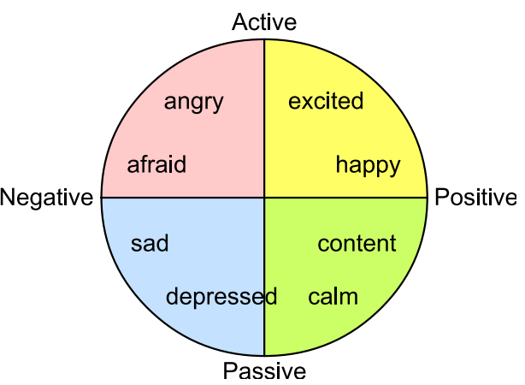

Hình ‑. Mô hình Arousal-Valence của cảm xúc.

## Phương pháp

### Nội dung

#### Mô hình Arousal-Valence

Mô hình được sử dụng trong bài báo có đặc điểm như sau:

* Trục hoành Valence chỉ loại cảm xúc, từ tiêu cực đến tích cực.
* Trục tung Arousal chỉ mức độ kích thích của cảm xúc đó, từ thấp đến cao.

#### Lựa chọn đặc trưng

Sau khi tiền xử lý mẫu thu được, chỉ giữ lại sóng () và sóng () vì những lý do sau:

* Thang đo Arousal: phản ánh qua tỷ lệ ở thuỳ trán. Sóng xuất hiện nhiều khi người đó ở trạng thái bị kích thích mạnh, trong khi đó sóng chiếm ưu thế khi người đó đang ở trạng thái thư giãn (không có kích thích).
* Thang đo Valence: liên qua đến mức độ hoạt động của hai thuỳ trán trái và phải. Thuỳ trán trái ít hoạt động khi người đó đang ở cảm xúc tiêu cực và thuỳ trái phải ít hoạt động khi người đó đang có cảm xúc tích cực. Mặt khác, mức độ hoạt động của các thuỳ có thể nhận thấy qua tần suất của sóng và . Tần suất sóng giảm và tần suất sóng tăng khi mức độ hoạt động của thuỳ đó giảm.

Các đặc trưng được chọn là , , cả và , /, công suất , công suất , công suất và , / công suất và công suất / công suất ở hai kênh F3/F4, Fpz.[7] Theo bài báo, các đặc trưng ở kênh Fpz dùng để phân loại trong thang Arousal, còn các đặc trưng ở F3/F4 dùng để phân loại ở thang Valence.

#### Phân loại

Dùng bộ phân loại tuyến tính như mạng Naive Bayesian và FDA để phân loại tín hiệu EEG thành các loại cảm xúc khác nhau. Phương pháp này xác định đặc trưng là tổ hợp tuyến tính của của các lớp. Từ đó, xác định đặc trưng đó thuộc về lớp nào thông qua ma trận hệ số.

### Ưu điểm

* Số điện cực cần dùng là 3 để có thể nhận diện cảm xúc tại các vị trí sau:
  + Fpz.
  + F3/F4.

Và có thể mở rộng lên 5 điện cực:

* + Fpz/ xương chũm phải.
  + F3/F4.
  + Xương chũm trái (GND).
* Chỉ cần sử dụng hai sóng là và là đủ đặc trưng để nhận diện cảm xúc.

### Nhược điểm

* Vị trí đặt điện cực F3/F4 gây bất lợi cho người dùng vì hai vị trí này có tóc. Để tăng khả năng thu tín hiệu cần phải làm sạch hai vị trí này.
* Chưa có công đoạn loại bỏ artifact.
* Các nhãn được xác định dựa trên IADS và IAPS chứ không phải cảm xúc thực tế của tình nguyện viên.
* Quá trình lấy mẫu quá dài (10 phút), độ tập trung của tình nguyện viên sẽ giảm dần, làm ảnh hưởng đến cảm xúc thực tế và nhãn của database.

## Tổng kết

### Kết quả

#### Với thang Arousal

Hiệu suất thu được tốt nhất là và không dưới , ứng hai đặc trưng là công suất tại F3/F4 và tại Fpz.

#### Với thang Valence

Nhìn chung, hiệu suất thu được không dưới . Hiệu suất cao nhất là đạt được tại cả hai kênh Fpz và F3/F4. Mặc dù, theo lý thuyết, F3/F4 là vị trí điện cực thích hợp nhất để phân loại đặc trưng trên thang Valence. Các đặc trưng mang lại kết quả trên là: công suất và tại F3/F4, công suất tại F3/F4, tại F3/F4; công suất và tại Fpz, tại Fpz và tại Fpz.

### Đánh giá

* Phương pháp này sử dụng ít điện cực nhưng vị trí điện cực F3/F4 không tiện cho người dùng, cần thay đổi vị trí cặp điện cực này (có thể là vị trí F1/F2 vì hai vị trí này nằm ở ngay trán).
* Kết quả cho thấy việc phân loại cảm xúc đạt hiệu suất cao những các nhãn có thể không phải là cảm xúc thực sự của người dùng.
* Thời gian lấy mẫu dữ liệu 10 phút là khá dài, có thể chia nhỏ ra thành nhiều set để đảm bảo sự tập trung của người dùng.
* Cần thêm công đoạn loại bỏ các arifact (EOG, EMG, ECG).

# Emotion Classification Based on Gamma-band EEG (2009)

## Link

* [Emotion Classification Based on Gamma-band EEG CMU School of Computer Science https://www.cs.cmu.edu › file › emotion_embc09](https://www.cs.cmu.edu/~muli/file/emotion_embc09.pdf)

## Input – Output

### Input

10 tình nguyện viên tham gia thí nghiệm, trong đó có 2 nữ, độ tuổi trung bình là 25 và đều có tình trạng tâm lý bình thường. Các tình nguyện viên được kích thích bằng các hình ảnh. Tín hiệu EEG được ghi lại bằng mũ điện cực có 62 kênh, được lấy mẫu với tần số với bộ ADC .

Hình ‑. Trích đoạn một chuỗi các kích thích.

### Output

Phân loại 2 cảm xúc: **hạnh phúc (happiness)** và **buồn bã (sadness).**

## Phương pháp

### Nội dung

Bài báo chỉ ra mối liên hệ giữa dải gamma và cảm xúc của con người thông qua ERD/ERS[8]. Tất cả các tín hiệu EEG sau khi lấy mẫu được biến đổi Fourier sang miền tần số. Các thành phần tần số nằm ngoài dải tần gamma được đưa về 0, thay vì dùng bộ lọc IIR hay FIR.

### Ưu điểm

### Hạn chế

1. Moment là đại lượng thống kê mô tả đặc tính của đối tượng cần xét. Ví dụ như tổng độ lớn, giá trị trung bình, phương sai hoặc độ biến động.
2. **Phổ coherence** dùng để đánh giá mức độ độc lập tuyến tính của hai kênh tín hiệu EEG ở mỗi tần số, hỗ trợ việc trực quan các trạng thái cảm xúc phản ánh trong hoạt động não bộ.
3.
4.
5. Trong hệ viền có hồi đai (cingulate gyrus – trí nhớ cảm xúc, phản ứng với đau) và hạnh nhân (amygdala – hành vi cảm xúc).
6. ????
7. Những đặc trưng chỉ có mỗi tên sóng là lấy giá trị biên độ.
8. **ERD (Event-Related Desynchronization)** và **ERS (Event-Related Synchronization)** là hai khái niệm quan trọng trong nghiên cứu EEG để mô tả sự thay đổi hoạt động điện não bộ sau một kích thích hoặc sự kiện cụ thể. Chúng được dùng để biểu thị sự thay đổi trong mức độ đồng bộ hóa của các dải tần EEG, cụ thể hơn là sự thay đổi biên độ trong mỗi dải tần.